【例5-45】本例的目标:对于任意随机向量,画出鲜明标志该随机向量均值、标准差的频数直方(如图5-19)，或给出绘制这种图形的数据。
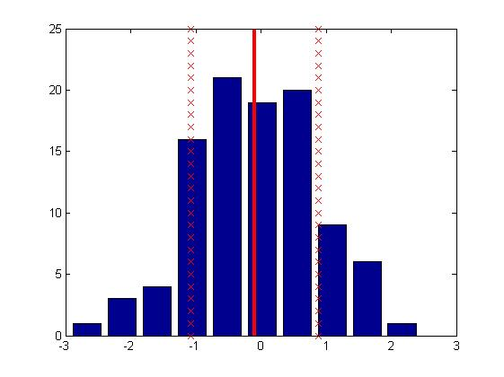
图5-19带均值、标准差标志的频数直方图
(1)根据题目要求写出以下两个M文件
barzzy1.m
function [nn,xx,xmu,xstd]=barzzy1(x)
%本函数文件专供实践调试器用
xmu=mean(x);
xstd=std(x);
[nn,xx]=hist(x);
if nargout==0
barzzy2(nn,xx,xmu,xstd) %<7>
end
barzzy2.m
function barzzy2(nn,xx,xmu,xstd)
%本函数供barzzy1.m调用
%本函数故意设置了一个错误
clf,
bar(xx,nn);hold on
Ylimit=get(gca,'YLim');
yy=0:Ylimit(2);
xxmu=xmu*size(yy);
xxL=xxmu/xmu*(xmu-xstd);
xxR=xxmu/xmu*(xmu+xstd);
plot(xxmu,yy,'r','Linewidth',3) %<11>
plot(xxL,yy,'rx','MarkerSize',8)
plot(xxR,yy,'rx','MarkerSize',8),hold off
(2)初次运行以下指令后，得到运行出错的提示，如图5-20所示
K>> randn('seed',1),x=randn(1,100);
barzzy1(x);
??? Error using ==> plot
Vectors must be the same lengths.

Error in ==> barzzy2 at 11
plot(xxmu,yy,'r','Linewidth',3) %<11>

Error in ==> barzzy1 at 7
barzzy2(nn,xx,xmu,xstd) %<7>

